7–8 классы
Проверка работ осуществляется Жюри олимпиады согласно стандартной методике оценивания решений:
Баллы | Правильность (ошибочность) решения
8 | Полное верное решение
6-7 | полностью решенная задача с более или менее значительными недочетами;
4-6 | частично решенная задача;
2-3 | правильно угадан сложный ответ, но его обоснование отсутствует или ошибочно
1-2 | сделана попытка решения, не давшая результата;
0-1 | правильно угаданный бинарный ответ (да/нет) без обоснования
0 | решение отсутствует или абсолютно некорректно

Задание 1
Не учитывая небольшое сжатие Земли с полюсов, а принимая нашу планету за идеальный шар, сравните, что будет больше – один градус широты или один градус долготы?
Решение. Если не учитывать сжатие Земли с полюсов, получается, что любой меридиан Земли по длине будет равен нулевой широте (т.е. длине экватора). Однако любая другая широта, отличная от нулевой, будет иметь меньший радиус, чем экватор, а следовательно, и меньшую длину. В результате один градус не нулевой широты будет всегда меньше, чем один градус любой долготы. Таким образом, ответ на поставленный вопрос: 1 градус широты меньше 1 градуса долготы, если широта не равна нулю.
Рекомендации для жюри. Указание того, что 1 градус широты равен одному градусу долготы без каких-либо пояснений, не оценивается. Если же указано, что равенство справедливо для нулевой широты, то ставится 2 балла. Еще 2 балла ставится если сделан вывод, что в остальных случаях 1 градус широты будет всегда меньше чем 1 градус долготы.
Итого 4 балла.
Задание 2
Если все время двигаться по компасу по направлению на север, то в какую точку земного шара в итоге получится прийти? Какова высота полярной звезды над горизонтом в этой точке?
Решение. Если все время двигаться по компасу по направлению на север, то получится прийти на северный магнитный полюс Земли, который находится в точке с северной широтой, равной примерно 75⁰. Соответственно, полярная звезда будет находиться на высоте 75⁰ над горизонтом.
Рекомендации для жюри. Если указано, что движение приведет в точку северного магнитного поля Земли, то ставится 2 балла. Еще 2 балла ставится, если правильно указана высота полярной звезды в этом месте. Если в ответе не указана точная широта, но сказано, что полярная звезда будет находиться на той же широте, что и магнитный полюс, то ставится 2 балла.
Итого 4 балла.
Задание 3
Где нужно построить дом, чтобы все его окна выходили на север? Будут ли при этом все его комнаты лишены солнечного света?
Решение. Этот дом нужно построить в Антарктиде, точно на Южном полюсе Земли. Любое направление из этой точки указывает на север. Полгода в тех местах полярная ночь — солнце не восходит. Зато всю вторую половину года — с конца сентября по конец марта — там полярный день: солнце не опускается под горизонт, а обходит вас по кругу, поэтому ни одна из комнат не будет лишена солнечного света.
Рекомендации для жюри. Если дан правильно на первый вопрос, то ставится 4 балла. Если приведен только ответ на второй вопрос, то ставится 2 балла, если же дано объяснение, то добавляется еще 2 балла.
Задание 4
Юный астроном сделал удачный снимок ночного неба на фотоаппарат, после чего отметил на нем несколько звезд и планет. Продолжите работу астронома и постарайтесь отметить максимальное количество созвездий, которые целиком попали в снимок.

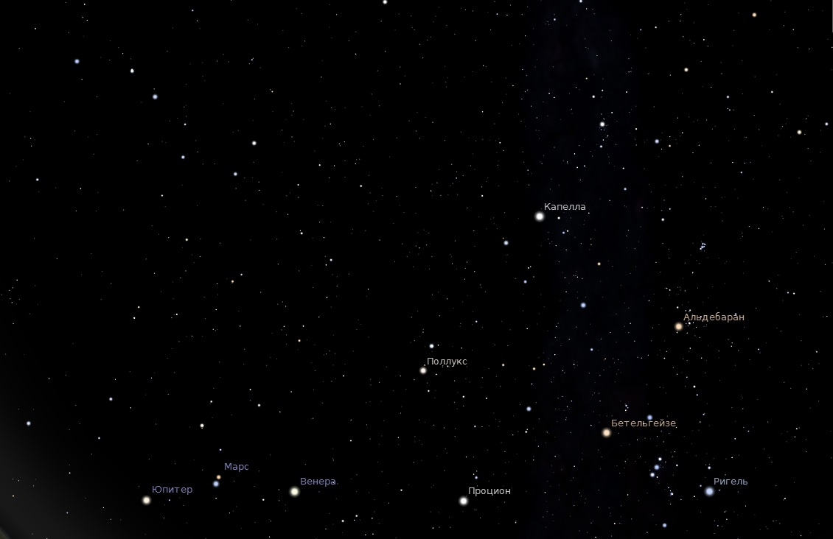

Решение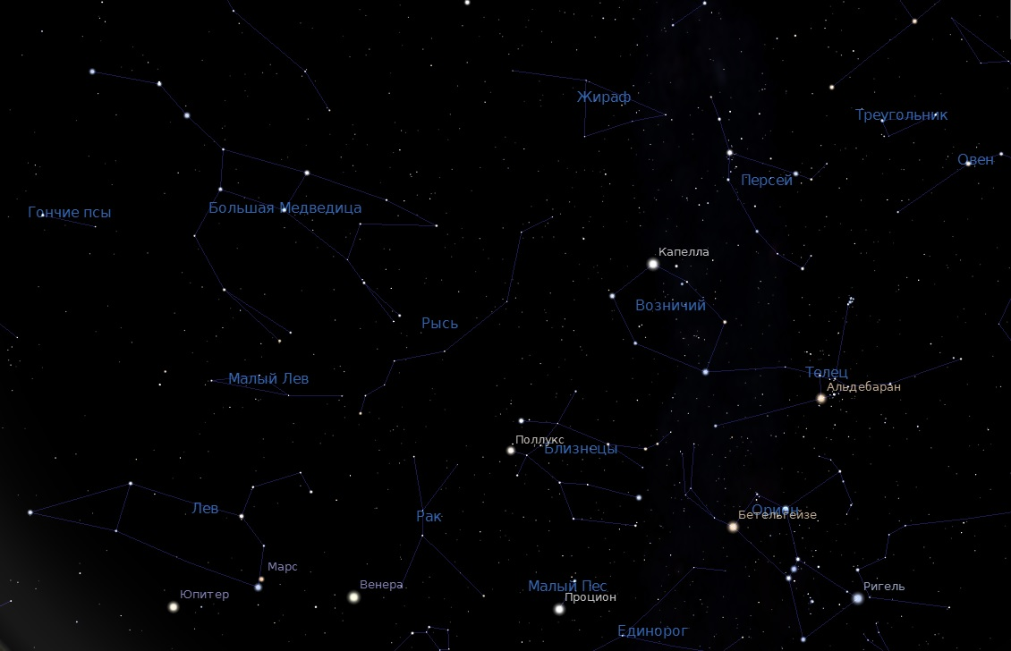Рекомендации для жюри. Если указаны некоторые части созвездий (например, ковш Большой Медведицы или пояс Ориона), то ставится 1 балл. Если правильно указаны два созвездия, то ставится 3 балла. Если указаны 4 созвездия, то ставится 5 баллов. Если указаны 6 и более созвездий, то ставится 8 баллов.
Итого 8 баллов.

